

**TÉCNICA EM INFORMÁTICA PARA INTERNET**

Anne Carolyne Arjona Andrade

Antônio Marcos Brito de Araújo  
Daniel Bevilacqua  
Lenílson Pereira Júnior

**SoroShopp**

SOROCABA

2022



**TÉCNICA EM INFORMÁTICA PARA INTERNET**

Anne Carolyne Arjona Andrade

Antônio Marcos Brito de Araújo  
Daniel Bevilacqua  
Lenílson Pereira Júnior

**SOROSHOPP**

Trabalho de Conclusão de Curso apresentado à Etec Fernando Prestes, como requisito parcial para a obtenção do título de Técnico em Curso.

Orientador: Prof.

SOROCABA

2022



**TÉCNICA EM INFORMÁTICA PARA INTERNET**

Anne Carolyne Arjona Andrade

Antônio Marcos Brito de Araújo  
Daniel Bevilacqua  
Lenílson Pereira Júnior

Trabalho de Conclusão de Curso aprovado, apresentado à Etec Fernando Prestes – Sorocaba, no Sistema de Ensino Presencial, como requisito parcial para a obtenção do título de Técnico em Informática para Internet, com nota final igual a _______, conferida pela Banca Examinadora formada pelos professores:

|  |
| --- |
| Júnior César Dos Santos Gonçalves  Prof. Responsável pela disciplina DTCC  Etec Fernando Prestes |
| CARLOS EDUARDO ALVES DE OLIVEIRA  Professor Coordenador  Etec Fernando Prestes |
| MURILLO DA SILVA JESUS  Professor Convidado  Etec Fernando Prestes |

Sorocaba, dia de mês de 2022.

SOROCABA

2022

|  |  |
| --- | --- |
|  | Dedicamos nosso trabalho de conclusão de curso aos nossos clientes, que perceberam uma oportunidade de negócio. |

**AGRADECIMENTOS**

Agradecemos a Deus pela grande oportunidade que nos permitiu que realizássemos esse projeto.

Aos nossos familiares que tiveram a paciência para suportar nossas crises e dificuldades, e sempre estavam dispostos a nos incentivar a realização desse projeto.

Aos nossos colegas que estiveram juntos conosco nessa jornada, pelo companheirismo e o compartilhamento dos conhecimentos adquiridos ao longo do curso.

Aos professores pelo nosso desenvolvimento intelectual, que nos possibilitou uma melhor compreensão dos temas propostos em sala.

Ao professor Júnior César dos Santos Gonçalves por ser nosso orientador nesse desafio de planejar, construir e executar nosso projeto.

|  |
| --- |
| A verdadeira motivação vem de realização,  desenvolvimento pessoal,  satisfação no trabalho e reconhecimento.  Frederick Herzberg |

**RESUMO**

Em 2020, tornou um ano marcante na transformação da vida das pessoas, ano em que começamos a repensar todo nosso modelo de vida, não se imaginava que o surgimento e a crescente, pandemia de covid19 no Brasil, poderia trazer tantas mudanças na maneira como vivíamos.

Foi um desafio para todos nós, e principalmente para os negócios, que diante da necessidade de fecha as portas dos comércios, todas as estratégias e planos das empresas tiveram que ser repensada.

Como vender agora? Como demostrar seus produtos? Como vou ser visto pelo meu consumidor?

E é nesse cenário que através de um trabalho de conclusão de curso que surge a ideia de se montar a plataforma eletrônica “SOROSHOP”.

Uma plataforma local que tem como objetivo transformar pequenos negócios físicos em um shopping eletrônico para que pequenos e micro comerciantes tenha seus produtos expostos em um ambiente seguro, lucrativo e descomplicado.

Nossos principais objetivos são que usuários tenha a possibilidade de se conectar com produtos e serviços locais, onde micro comerciantes próximos a suas residências. Possibilidade que esses micro comerciantes continuem vendendo, fomentando seus negócios e aumentando seu fluxo de venda, através de uma forma segura de pagamento e estarem nos mecanismos de buscar on-line.

**Palavras**-**chave**: Plataforma digital, vendas e clientes.

**ABSTRACT**

**Sumário**

Introdução 10

Empresa - DevMagic 11

Nossa Missão 11

Nossa Visão 11

1. Introdução 12

1.1 – Propósito do Sistema 12

1.2 – Escopo do Sistema 12

1.3 [RF003] Definições, Acrônimos e Abreviações 12

2 – Requisitos. 12

2.1 – [RF001] CCU (Cadastro de Clientes Usuário) 12

2.2 – [RF002] CCM – (Cadastro de Vendedor Microempresários) 12

2.3 – [RF003] Atualização do Cadastro de Vendedor e Usuário 13

2.4 – [RF004] Exclusão do Cadastro de Vendedor e Usuário 13

2.5 – [RF005] Inserir Anúncio 13

2.6 – [RF006] Atualizar Anúncio 13

2.7 – [RF007] Excluir Anúncio 13

2.8 – [RF008] Forma de Pagamento 13

2.9 – [RF009] CE (Cadastro de Entregadores) 13

2.10 [RF010] – Forma de Entregas 13

2.11 [RF011] – AC (Atendimento ao Cliente) 14

3 – Requisitos não Funcional. 14

3.1 [RF001] – Banco de Dados 14

3.2 [RF002] – Provedor de Hospedagem 14

3.3 [RF003] – Plataforma de Pagamento Digital 14

3.4 [RF004] – Serviços de Motoboy 14

Diagrama de Entidade Relacionamento 15

Diagrama Caso de Uso 16

Linguagens utilizadas 17

Ferramentas 17

Banco de dados 17

Entidades 17

|  |  |  |
| --- | --- | --- |
|  |  |  |
|  |  |  |
|  |  |  |
|  |  |  |
|  |  |  |
|  |  |  |

# Introdução

Atualmente, o número de microempreendedores ou comerciantes domésticos estão em constante crescimento por todo o Brasil, tendo uma grade necessidade de encontrar novos mercados.

Com os conhecimentos adquirido em sala de aulas, durante os módulos do curso e da ajuda de outros projetos da internet conseguimos construir nosso projeto (site).

Neste trabalho trataremos de um sistema, que permitirá que muitos pequenos comerciantes, possam ter seus produtos expostos na rede mundial de computadores.

O vendedor que criar uma loja virtual em nosso MarketPlace, terão acesso a toda administração da sua loja.

A partir daí pode ter acesso a uma infinidade de clientes espalhados nas redes de computadores.

**Objetivo**

O objetivo é desenvolver um sistema que atenda às necessidades de pequenos comerciantes, que precisem de um modelo de loja virtual tendo de alguma forma os seus produtos no mundo virtual, num contexto que possam ir além dos seus tradicionais locais físicos.

**Problematização**

Como o aumento dos casos de covid19 no país, os comerciantes se viram num dilema, como continuar vendendo seus produtos ou prestando seus serviços. Não possuíam meios para demostrar os seus produtos, não possuíam cadastro de clientes, além das grandes dificuldades de alcançar novos clientes, estando diante de uma nova realidade, decidimos apresentar uma proposta que poderia solucionar a atuais dificuldades em vender seus produtos.

# Introdução

# 1.1 Empresa - DevMagic

Somos uma empresa desenvolvedora de softwares, impulsionada por ferramentas digitais úteis e sob medida para cada área do mercado. Nosso trabalho surpreende por ir além de uma empresa de programação de sistemas.

Pois entendemos que o relacionamento com clientes, vai muito além de um produto, pois temos uma cultura de respeito, confiança e inovação. (TYBEL e TYBEL, 2018)

# Nossa Missão

Temos como missão desenvolver plataformas digital e cada vez mais úteis para a transformação da vida humana.

# Nossa Visão

Ser parte integral da vida, de nossos clientes facilitando e ampliando seu negócio.

# 1.2 – Propósito do Sistema

Aumento o fluxo de venda de pequenos empresários locais.

# 1.3 – Escopo do Sistema

Documento tem como objetivo fornecer um serviço de compra e venda online para usuários da Cidade de Sorocaba através de microempresários (Autônomos) locais.

# 1.4 Definições, Acrônimos e Abreviações

|  |  |
| --- | --- |
| **Termo ou Abreviação** | **Descrição** |
| **CCU** | Cadastrar Clientes Usuário |
| **CCM** | Cadastro de Vendedor Microempresários |
| **CE** | Cadastro de Entregadores |
| **AC** | Atendimento ao Cliente |

# 2 – Requisitos.

# 2.1 – [RF001] CCU (Cadastro de Clientes Usuário)

Locais que buscam adquirir produtos dos microempresários locais.

# 2.2 – [RF002] CCM – (Cadastro de Vendedor Microempresários)

Cadastrar Vendedores Locais (**microempresários**),que buscam aumentos sua carteira de clientes.

# 2.3 – [RF003] Atualização do Cadastro de Vendedor e Usuário

O próprio usuário (Vendedor/Comprador) pode atualizar seu cadastro.

# 2.4 – [RF004] Exclusão do Cadastro de Vendedor e Usuário

O próprio usuário (Vendedor/Comprador) pode excluir seu cadastro.

# 2.5 – [RF005] Inserir Anúncio

Vendedores, cadastrar seus produtos no Banco de Dados.

# 2.6 – [RF006] Atualizar Anúncio

Vendedores, atualiza seus produtos do Banco de Dados.

# 2.7 – [RF007] Excluir Anúncio

Vendedores, exclui seus produtos do Banco de Dados.

# 2.8 – [RF008] Forma de Pagamento

Cliente determina qual a melhor forma de pagamento.

Vendedor escolhe o modelo de forma de pagamento no ato do cadastro.

# 2.9 – [RF009] CE (Cadastro de Entregadores)

Cadastrar Entregadores (entrega), motoboys se cadastra.

# 2.10 [RF010] – Forma de Entregas

Serviços prestados por motoboys cadastrado no sistema.

# 2.11 [RF011] – AC (Atendimento ao Cliente)

Serviços prestados pelos Vendedores dos produtos através de e-mail, WhatsApp, telefone.

# 3 – Requisitos não Funcional.

# 3.1 [RF001] – Banco de Dados

MySQL

# 3.2 [RF002] – Provedor de Hospedagem

Servidor de hospedagem da plataforma.

# 3.3 [RF003] – Plataforma de Pagamento Digital

Pagamentos via cartão de crédito, Boletos emitidos na sua conta bancária.

# 3.4 [RF004] – Serviços de Motoboy

Serviços prestados por motoboys cadastrado.

# Diagrama de Entidade Relacionamento

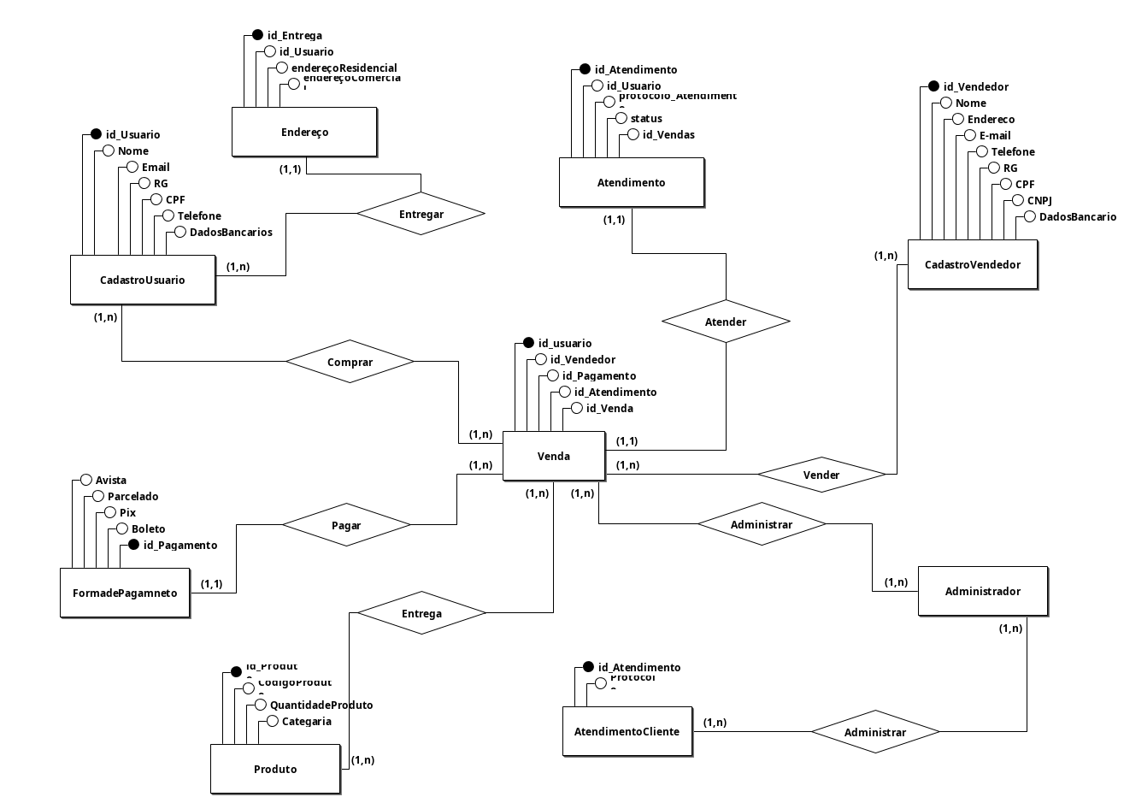

# Diagrama Caso de Uso

# Linguagens utilizadas

Pretendemos utilizar as lingugens até agora abordadas por outros componentes do curso, sendo elas:

**PHP**

é uma linguagem interpretada livre, usada originalmente apenas para o desenvolvimento de aplicações presentes e atuantes no lado do servidor, capazes de gerar conteúdo dinâmico na World Wide Web.

**Javascript**

é uma linguagem de programação interpretada estruturada, de script em alto nível com tipagem dinâmica fraca e multiparadigma. Juntamente com HTML e CSS, o JavaScript é uma das três principais tecnologias da World Wide Web.

**HTML**

é uma linguagem de marcação utilizada na construção de páginas na Web. Documentos HTML podem ser interpretados por navegadores. A tecnologia é fruto da junção entre os padrões HyTime e SGML. HyTime é um padrão para a representação estruturada de hipermídia e conteúdo baseado em tempo.

**CSS**

Cascading Style Sheets é um mecanismo para adicionar estilo a um documento web. O código CSS pode ser aplicado diretamente nas tags ou ficar contido dentro das tags <style>. Também é possível, em vez de colocar a formatação dentro do documento, criar um link para um arquivo CSS que contém os estilos.

# Ferramentas

Ao nos reunirmos e discutirmos, chegamos ao consenso de que utilizaremos as demais ferramentas para desenvolvimento do trabalho

**VSCode**

O Visual Studio Code é um editor de código-fonte desenvolvido pela Microsoft para Windows, Linux e macOS. Ele inclui suporte para depuração, controle de versionamento Git incorporado, realce de sintaxe, complementação inteligente de código, snippets e refatoração de código.

**Atom**

É um editor de texto de código aberto disponível para as plataformas Linux, macOS e Microsoft Windows, desenvolvido pelo GitHub sob a licença MIT. A ferramenta foi criada usando Electron e tecnologias web como HTML, JavaScript e CSS. Permite a instalação de extensões desenvolvidos com Node.js.

**Inkscape**

É um software livre para editoração eletrônica de imagens e documentos vetoriais, com base numa versão mais avançada do antigo Sodipodi no qual teve origem. Trata-se assim de um fork considerado de sucesso.

**Figma**

É um editor gráfico de vetor e prototipagem de projetos de design baseado principalmente no navegador web, com ferramentas offline adicionais para aplicações desktop para GNU/Linux, macOS e Windows.

**CakePHP**

É um framework escrito em PHP que tem como principais objetivos oferecer uma estrutura que possibilite aos programadores de PHP de todos os níveis desenvolverem aplicações robustas rapidamente, sem perder flexibilidade.

**Vue**

É um framework javascript de código-aberto, focado no desenvolvimento de interfaces de usuário e aplicativos de página única

**GitHub**

É uma plataforma de hospedagem de código-fonte e arquivos com controle de versão usando o Git. Ele permite que programadores, utilitários ou qualquer usuário cadastrado na plataforma contribuam em projetos privados e/ou Open Source de qualquer lugar do mundo.

# Banco de dados

**XAMPP**

É um pacote com os principais servidores de código aberto do mercado, incluindo FTP, banco de dados mysql e A (GUANABARA, 2013)pache com suporte as linguagens PHP e Perl.

**MySql**

É um sistema de gerenciamento de banco de dados, que utiliza a linguagem SQL como interface. É atualmente um dos sistemas de gerenciamento de bancos de dados mais populares da Oracle Corporation, com mais de 10 milhões de instalações pelo mundo.

# Entidades

Usuário (nome, e-mail, login, senha);

Cliente (nome, endereço, telefone, email,...);

Produto (Cod, descrição, valor, quantidade);

<https://www.mercadolivre.com.br/>

<https://shopee.com.br>

<https://www.magazineluiza.com.br/>

<https://www.cursoemvideo.com/curso/curso-de-algoritmo/>

<https://www.cursoemvideo.com/curso/php-basico/>

<https://www.cursoemvideo.com/curso/html5/>

<https://www.cursoemvideo.com/curso/php-poo/>

<https://www.cursoemvideo.com/curso/photoshop/>

<https://www.cursoemvideo.com/curso/mysql/>